*Akinator*

*Guía rápida*

*Por Bernardo Matus y Francisco Gomez*

1. *¿Cómo jugar?*

Para iniciar el juego, basta con ejecutar el archivo Akinator.jar.

Al iniciar, nos encontraremos con la pantalla de inicio, la cual consta de un campo para ingresar el nombre de un archivo que contenga una partida anterior (En caso de dejar este campo en blanco, el juego inicia desde cero), y un botón para empezar la partida.

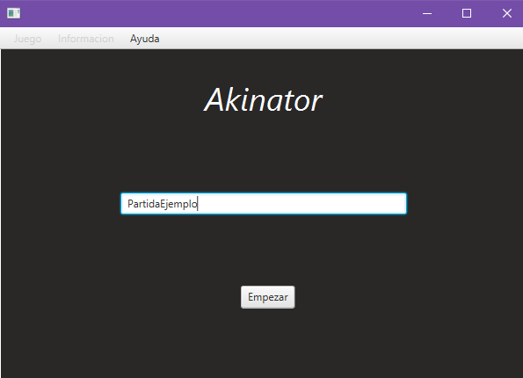

*(Pantalla de inicio)*

Al hacer click en “Empezar”, el juego nos ira haciendo preguntas que responderemos por “Si” o “No”, tal y como se muestra en la siguiente pantalla.

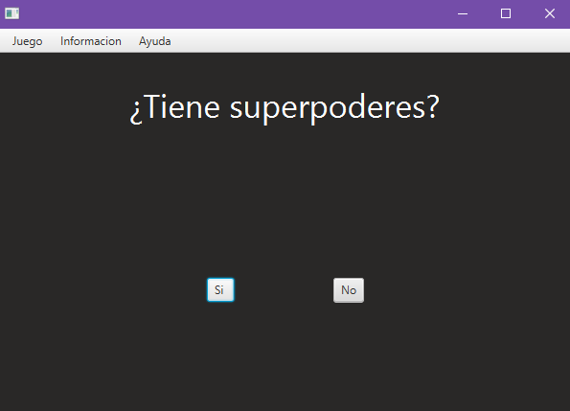

*(Pantalla de juego)*

Transcurrida la partida, el juego nos preguntara si estamos pensando en un superhéroe en particular, a lo que se puede responder por “Si” o “No” respectivamente.

En caso de una respuesta afirmativa, el juego logro adivinar en que superhéroe estábamos pensando, y tendremos la posibilidad de guardar la partida.

En caso de que la respuesta no sea afirmativa, el juego inicia el proceso de aprendizaje (Mostrado a continuación), a través del cual el usuario le “enseña” al juego el nombre del superhéroe en que está pensando, y que lo diferencia respecto al que el juego consulto (La diferencia siempre tiene que aplicarse entre el nuevo superhéroe y el ultimo consultado, de manera tal que el nuevo corresponda a la respuesta afirmativa a dicha diferencia).

Ejemplo:

¿Estás pensando en Batman? Respuesta = No

¿En qué superhéroe estás pensando? Respuesta = Superman

¿Cuál es la diferencia entre Superman y Batman? Respuesta = Tiene poderes (Hace referencia que Superman tiene poderes, y Batman no)

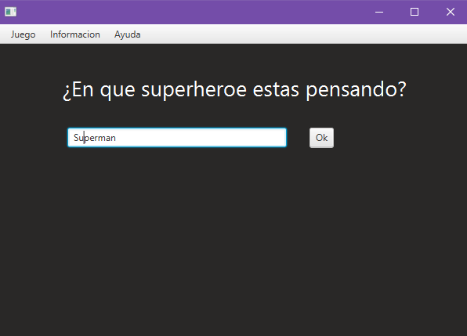

*(Primera parte del proceso de aprendizaje)*

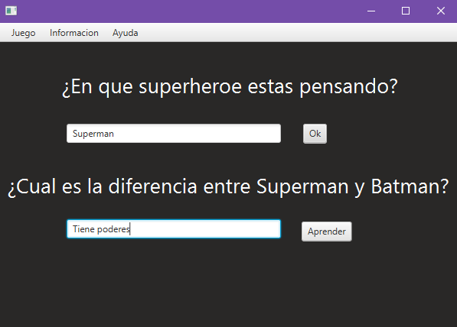

*(Segunda parte del proceso de aprendizaje)*

Terminado el proceso de aprendizaje, el juego inicia desde cero.

1. *Opciones del juego*

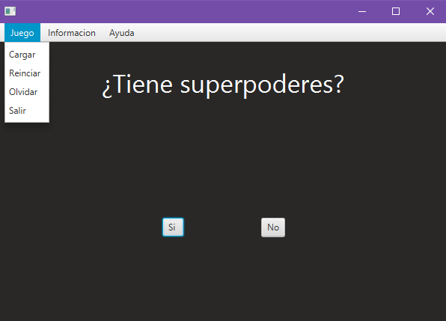

*(Vista de la barra de menú)*

En la sección Juego, de la barra de menú, podemos encontrar 4 opciones:

* Cargar: Carga una partida previa, e inicia el juego desde cero.
* Reiniciar: Reinicia el juego, volviendo al punto de partida (Sin conocimiento más que el predeterminado).
* Olvidar: Elimina el subárbol que tiene como raíz una pregunta ingresada por el usuario.
* Salir: Sale del juego.

En la sección Información de la barra de menú, nos encontramos con las siguientes opciones:

* Superhéroes: Muestra a los superhéroes conocidos, y sus respectivas características.
* Preguntas: Muestra la lista de preguntas que el juego le puede hacer al usuario.
* Conocimiento: Muestra la información referente al conocimiento del juego, específicamente, la cantidad de preguntas, cantidad de superhéroes y altura del árbol de conocimiento.

En la sección Ayuda, se puede acceder a este manual, y a la información de los creadores del juego.

1. *Anexo: Información sobre superhéroes*

Superman: Puede volar, Tiene superpoderes, Es vulnerable a la magia.

Flash: Es humano, Es velocista, Viste de rojo.

Green Lantern: Es humano, Usa anillo, Viste de verde

Wonder Woman: Es mujer, Tiene un lazo, Usa espada y escudo.

Martian Manhunter: Es un alien, Es vulnerable al fuego, Tiene poderes psíquicos.

Doctor Fate: Usa magia, Tiene un casco mágico, Puede viajar en el tiempo.

Shazam: Usa magia, Es un adolescente, Tiene super fuerza.

Aquaman: Es rey, Vive bajo el agua, Es hibrido humano-atlante.

Cyborg: Es mitad hombre-maquina, Puede abrir portales.